|  |  |  |  |  |  |  |  |  |
| --- | --- | --- | --- | --- | --- | --- | --- | --- |
|  | | | | | | |  | |
|  | | **Утверждена** | | |  | |  | |
|  | | Постановлением Администрации | | |  | |  | |
|  | | (наименование документа об утверждении, включая наименования | | |  | |  | |
|  | | Угловского городского поселения Окуловского района | | |  | |  | |
|  | | органов государственной власти или органов местного | | |  | |  | |
|  | | Новгородской области | | |  | |  | |
|  | | самоуправления, принявших решение об утверждении схемы | | |  | |  | |
|  | |  | | |  | |  | |
|  | | или подписавших соглашение о перераспределении земельных участков) | | |  | |  | |
|  | | от |  | № |  | |  | |
|  | |  |  |  |  | |  | |
| **Схема расположения земельного участка или земельных участков на кадастровом плане**  **территории** | | | | | | |  | |
| **Условный номер земельного участка:___________________________________________________________**  (указывается в случае, если предусматривается образование двух и более земельных участков)  **Площадь земельного участка: 17 098 кв.м** | | | | | | |  | |
| указывается проектная площадь образуемого земельного участка, вычисленная с использованием технологических и программных средств, в том числе размещенных на официальном сайте федерального органа исполнительной власти, уполномоченного Правительством Российской Федерации на осуществление государственного кадастрового учета, государственной регистрации прав, ведение Единого государственного реестра недвижимости и предоставление сведений, содержащихся в Едином государственном реестре недвижимости, в информационно-телекоммуникационной сети "Интернет" (далее - официальный сайт), с округлением до 1 квадратного метра. Указанное значение площади земельного участка может быть уточнено при проведении кадастровых работ не более чем на десять процентов) | | | | | | |  |  |
| Обозначение характерных точек границ | Координаты, м  (указываются в случае подготовки схемы расположения земельного участка с использованием технологических и программных средств, в том числе размещенных на официальном сайте. Значения координат, полученные с использованием указанных технологических и программных средств, указываются с округлением до 0,01 метра) | | | | | |  | |
| X | | | Y | | |  | |
| 1 | 2 | | | 3 | |  |  | |
| 1 | 544774,62 | | | 2307178,52 | |  |  | |
| 2 | 544777,17 | | | 2307293,44 | |  |  | |
| 3 | 544726,47 | | | 2307343,55 | |  |  | |
| 4 | 544688,43 | | | 2307366,9 | |  |  | |
| 5 | 544653,72 | | | 2307386,88 | |  |  | |
| 6 | 544566,78 | | | 2307401,97 | |  |  | |
| 7 | 544518,95 | | | 2307384,07 | |  |  | |
| 8 | 544686,75 | | | 2307294,88 | |  |  | |
| 9 | 544774,62 | | | 2307178,52 | |  |  | |
| 10 | 544777,17 | | | 2307293,44 | |  |  | |
| Система координат МСК 53 (Зона 2) | | | | | |  |  | |

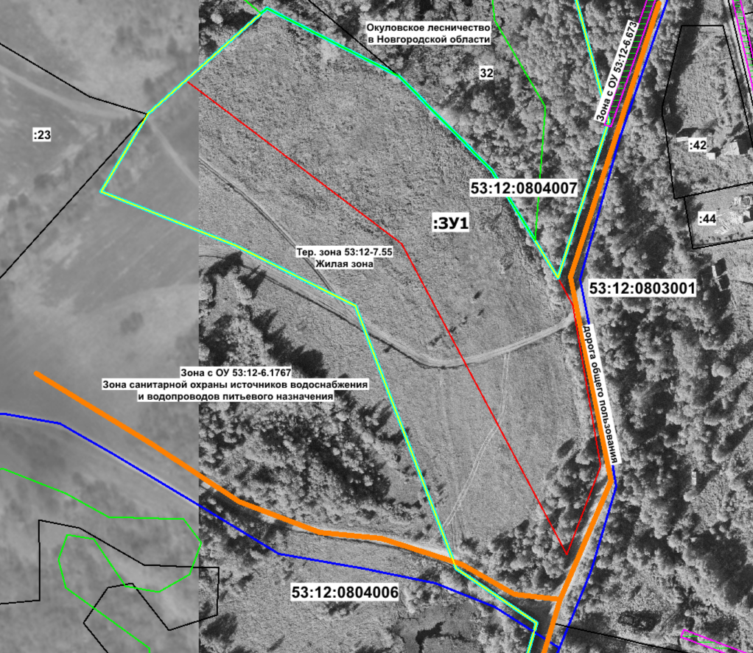

**Масштаб 1:1500**

**Условные обозначения:**

– часть границы, сведения ЕГРН о которой позволяют однозначно определить ее положение на местности

– Часть границы, местоположение которой определено при выполнении кадастровых работ

- – Дорога общего пользования

– Граница ЗОУИТ

– Граница населённого пункта

– Граница кадастрового деления

– Граница Окуловского лесничества в Новгородской области

– Граница территориальной зоны

:ЗУ1 – Образуемый земельный участок

53:12:0804007 –Обозначение кадастрового квартала

:23 – Кадастровый номер объекта недвижимости